99876
Модель：XCGF-250 250KW/1500rpm/50HZ

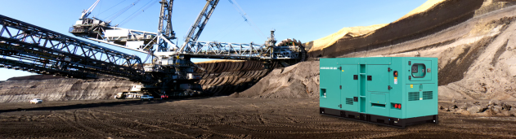

Стандартная конфигурация генераторной установки
● Двигатель: POWER STATION XC279LK |  |  |  |  | ● Генератор: генератор с одним подшипником, изоляция класса H.
● Стандартная панель управления |  |  |  |  | ● Радиатор резервуара для воды 50 ℃, охлаждающий вентилятор, с защитной крышкой вентилятора
● Воздушный фильтр, топливный фильтр, масляный фильтр |  |  |  |  | ● Общее шасси и амортизаторы
● Зарядный генератор 24 В |  |  |  |  | ● Выхлопные сильфоны, выхлопные колена, промышленные глушители и стандартные детали для соединения
● Автоматический выключатель на выходе генерации |  |  |  |  | ● Случайные данные об использовании
Дополнительная конфигурация генераторной установки
нагреватель охлаждающей жидкости |  |  |  |  | Водоотделитель
масляный нагреватель |  |  |  |  | Автоматический переключатель резерва/АВР
Бесшумный тип/тип прицепа |  |  |  |  | стандартный контейнер
Необслуживаемая свинцово-кислотная батарея и соединительный кабель батареи |  |  |  |  | Дневной топливный бак
Модель：XCGF-250 250KW/1500rpm/50HZ

Параметры генератора при разных уровнях напряжения

Напряжение (В) | Частота (Гц) | Фаза |  | фактор силы |  | Ток (А) |  | Резервная мощность (кВт/кВА) |  |  | Общая мощность (кВт/кВА)
440/254 | 50 | 3 |  | 0,8 |  | 410 |  | 275/343,75 |  |  | 250/312,5
415/240 | 50 | 3 |  | 0,8 |  | 437,5 |  | 275/343,75 |  |  | 250/312,5
400/230 | 50 | 3 |  | 0,8 |  | 450 |  | 275/343,75 |  |  | 250/312,5
380/220 | 50 | 3 |  | 0,8 |  | 475 |  | 275/343,75 |  |  | 250/312,5
Мощность в режиме ожидания: относится к непрерывной рабочей мощности при изменяющихся условиях нагрузки, допускающей перегрузку 10% в течение 1 часа каждые 12 часов;
Обычно используемая мощность: относится к непрерывной рабочей мощности при изменяющихся условиях нагрузки в аварийном состоянии;
Зависимость между мощностью двигателя и высотой: высота выше 1500 метров, и мощность будет уменьшаться на 5 % на каждые 300 метров увеличения.

обязательство по продажам
Все продукты, предоставляемые компанией, являются совершенно новыми продуктами, и каждая единица прошла строгий заводской контроль. Гарантийный срок изделия составляет один год с момента завершения ввода в эксплуатацию или 1500 часов совокупной эксплуатации , или 15 месяцев с момента отгрузки пользователю (т. е. длительной неустановки и использования), в зависимости от того, что наступит раньше. Обслуживание и аксессуары для продуктов Sproal можно получить у дистрибьюторов или в штаб-квартире корпорации.

Модель：XCGF-250 250KW/1500rpm/50HZ

Основные параметры генераторной установки
Модель МОДЕЛЬ |  |  | XCGF-250 |  |  |  | Напряжение |  | 400В/230В
Мощность/емкость в режиме ожидания |  |  | 275кВт/343,75кВА |  |  |  | частота |  | 50 Гц
Общая мощность/емкость |  |  | 250кВт/312,5кВА |  |  |  | Скорость вращения |  | 1500р/мин
Технические параметры двигателя
Производитель/Модель |  |  | POWER STATION XC279LK |  |  |  | 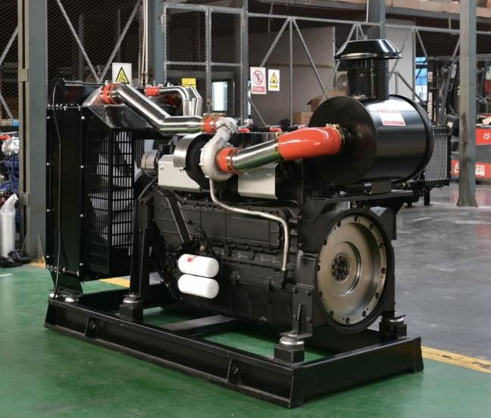  изображение является только ссылкой
резервная мощность |  |  | 275
форма |  |  | Вертикальный, рядный, с водяным охлаждением, четырехтактный
Ингаляционный метод |  |  | с турбонаддувом
количество цилиндров |  |  | 6
Отверстие x ход мм |  |  | 1 26 × 1 3 5 (мм)
смещение |  |  | 9,726 л
коэффициент сжатия |  |  | 17:1
100% ( основная мощность ) расход топлива (л/кВт.ч) |  |  | 65,1
Общий объем масла л |  |  | 27
Охлаждающая жидкость л |  |  | 59
Отношение двигателя к топливу% |  |  | ≤0,1
метод запуска |  |  | Электрический старт DC24V
Модель：XCGF-250 250KW/1500rpm/50HZ

Технические параметры генератора
Производитель/Модель |  |  | POWER STATION/TFW-250 |  |  |  | 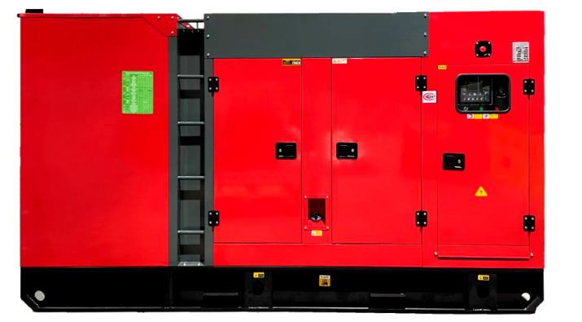  изображение является только ссылкой
Фаза |  |  | 3
Электропроводка |  |  | Трехфазная четырехпроводная, Y-образная обмотка
фактор силы |  |  | 0,8
степень защиты |  |  | IP23
Метод возбуждения |  |  | Бесщеточное самовозбуждение
Класс изоляции/класс повышения температуры |  |  | H/H
Фактор влияния телефона TIF |  |  | <50
Коэффициент телефонных гармоник THF |  |  | <2%
Мощность генератора |  |  | 312,5 кВА _
Напряжение |  |  | 400В
Модель：XCGF-250 250KW/1500rpm/50HZ

Система контроля
1. Жидкокристаллический дисплей LCD 132x64, с подсветкой, отображение на четырех языках (упрощенный китайский, английский, испанский и русский), управление сенсорными кнопками; |  |  |  |  |  |  | 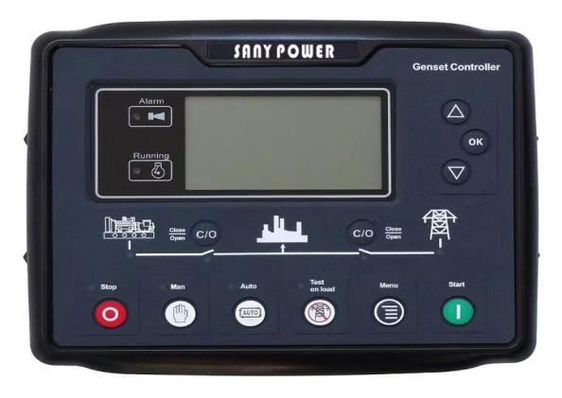
2. Используются силиконовые панели и кнопки, которые обладают сильной способностью адаптироваться к высоким и низким температурам окружающей среды;
3. С функциями защиты от перенапряжения, пониженного напряжения, перегрузки по частоте, пониженной частоты и перегрузки по току;
4. Функции управления и защиты: реализовать автоматический пуск/останов дизель-генераторных установок, закрытие и размыкание (переключение ATS), а также совершенные функции отображения неисправностей и защиты;
5. Соберите и отобразите трехфазное напряжение сети/генератора, трехфазный ток, параметры частоты и мощности;
6. С интерфейсом связи RS485 функция «три удаленных» может быть реализована с использованием протокола MODBUS;
Примечание: Вышеупомянутое содержание является параметрами системы управления SANY POWER.Если выбраны другие марки систем управления, технические характеристики фактически используемой системы управления имеют преимущественную силу.

Модель：XCGF-250 250KW/1500rpm/50HZ

Размер генераторной установки (глушитель)
Длина 3900 (мм) |  |  | Ширина 1150 (мм) |  |  |  | Высота 2000 (мм) |  |  | Вес 3350 (кг)
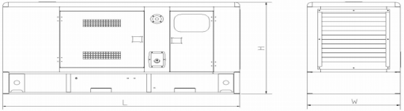
Размер генераторной установки (открытая рама)
Длина 2950 (мм) |  |  | Ширина 1050 (мм) |  |  |  | Высота 1750 (мм) |  |  | Вес 2350 (кг)
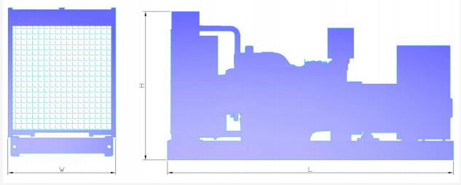
Контактная информация:
Тел.: +99894 608 55 11 +99895 977 99 69 +99895 988 99 69
Сайт: www.seer-power.uz

